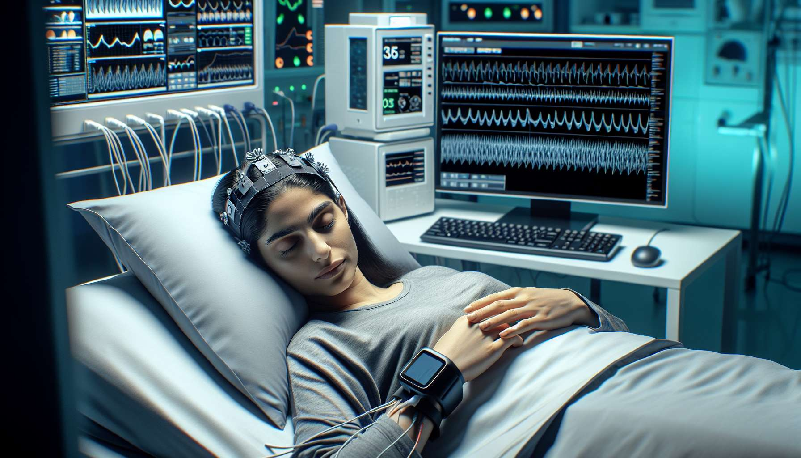

La actimetría y la polisomnografía son dos métodos objetivos de evaluación del sueño, complementarios a herramientas subjetivas como cuestionarios y diarios del sueño. Ambas permiten recopilar datos fisiológicos precisos sobre patrones de sueño y actividad, proporcionando así una visión más completa y objetiva de los trastornos del sueño.  
  
La actimetría es un método no invasivo que utiliza un dispositivo portátil en la muñeca, similar a un reloj, para registrar los movimientos corporales durante un período prolongado, generalmente de una a dos semanas. El actímetro contiene un acelerómetro que detecta movimientos y los traduce en datos de actividad. Estos datos son luego analizados por un software específico para determinar los periodos de sueño y de vigilia, así como parámetros como la duración total del sueño, la eficiencia del sueño (porcentaje de tiempo en cama dormido), la latencia del sueño y el número de despertares nocturnos.  
  
La actimetría tiene varias ventajas. Es inexpensiva, fácil de implementar y permite evaluar el sueño en el entorno habitual del paciente, durante un período prolongado. Es especialmente útil para detectar trastornos del ritmo circadiano, como el síndrome de fase retrasada o avanzada, al evidenciar los desajustes entre horarios de sueño y obligaciones sociales. También permite objetivar los efectos de intervenciones terapéuticas, comparando datos antes y después de implementar estrategias para mejorar el sueño.  
  
Consideremos el ejemplo de Julie, una estudiante de 20 años que consulta por dificultades para levantarse por la mañana y una somnolencia diurna excesiva. El análisis de su actimetría durante dos semanas revela un patrón de sueño irregular, con horarios de acostarse tardíos (entre la 1 y las 3 de la mañana) y dificultad para despertarse, frecuentemente después de las 11 horas. Estos datos, asociados a la información recogida en la consulta, sugieren un síndrome de fase retrasada. El Sleep Coach propone entonces a Julie varias estrategias para reajustar su ritmo circadiano, como exposición a luz brillante por la mañana y establecer progresivamente horarios de acostarse y levantarse más tempranos.  
  
La polisomnografía, por otro lado, es un examen de sueño realizado en laboratorio, que registra simultáneamente varios parámetros fisiológicos durante una noche completa. Combina la electroencefalografía (EEG) para evaluar la actividad cerebral, la electrooculografía (EOG) para detectar movimientos oculares, la electromiografía (EMG) para medir el tono muscular, y sensores para registrar el flujo respiratorio, los esfuerzos toraco-abdominales, la saturación de oxígeno y el ritmo cardíaco. Estos datos permiten determinar con precisión las fases del sueño (sueño ligero, sueño profundo, sueño REM), identificar posibles trastornos respiratorios (apneas, hipopneas) y detectar movimientos anormales durante el sueño.  
  
La polisomnografía se considera el estándar de oro para el diagnóstico de trastornos respiratorios del sueño, como el síndrome de apneas-hipopneas obstructivas del sueño (SAHOS). Permite cuantificar la gravedad del trastorno al calcular el índice de apneas-hipopneas (IAH), que representa el número de eventos respiratorios por hora de sueño. También es indicada para el diagnóstico de ciertas parasomnias complejas, como el trastorno de comportamiento durante el sueño REM, y para la evaluación de movimientos periódicos de miembros durante el sueño.  
  
Regresemos al ejemplo de Marc, un ejecutivo de 38 años que sufre de insomnio crónico. A pesar de implementar estrategias de higiene del sueño y gestión del estrés, Marc sigue quejándose de frecuentes despertares nocturnos y una fatiga diurna persistente. El Sleep Coach decide entonces recomendarle ver a un médico para realizar la polisomnografía. Los resultados del examen revelan un SAHOS grave, con un IAH de 35 y numerosos microdespertares relacionados con esfuerzos respiratorios. Estos datos explican los síntomas de Marc y sugieren la implementación de un tratamiento con presión positiva continua (PPC) para estabilizar las vías aéreas superiores durante el sueño.  
  
Es importante subrayar que la actimetría y la polisomnografía no son exámenes sistemáticos, sino herramientas de evaluación de segunda intención, prescritas en función de las hipótesis diagnósticas y la complejidad del trastorno. Su interpretación requiere una especialización específica y siempre debe integrarse al conjunto de datos clínicos recopilados durante la entrevista inicial, el historial del sueño y los cuestionarios estandarizados.  
  
El Sleep Coach debe ser capaz de explicar al cliente el interés y el procedimiento de estos exámenes, de tranquilizar acerca de su carácter no invasivo e indoloro, y de acompañar en la implementación de estos dispositivos. También debe saber interpretar los resultados en colaboración con médicos especialistas en sueño, para refinar el diagnóstico y adaptar las estrategias de intervención.  
  
En conclusión, la actimetría y la polisomnografía son métodos objetivos de evaluación del sueño, que proporcionan datos fisiológicos precisos y complementarios a las herramientas subjetivas. Ambas permiten confirmar hipótesis diagnósticas, identificar trastornos específicos y orientar estrategias terapéuticas. El Sleep Coach debe dominar sus indicaciones, implementación e interpretación, en colaboración con profesionales de la salud, para proporcionar una atención óptima y personalizada en trastornos del sueño.  
  
Puntos para recordar:  
  
1. La actimetría y la polisomnografía son métodos objetivos de evaluación del sueño, complementarios a herramientas subjetivas como cuestionarios y diarios del sueño.  
  
2. La actimetría es un método no invasivo que utiliza un dispositivo portátil en la muñeca para registrar los movimientos corporales y determinar periodos de sueño y vigilia. Es barata, fácil de implementar y permite evaluar el sueño en el entorno habitual del cliente durante un período prolongado.  
  
3. La actimetría es particularmente útil para detectar trastornos del ritmo circadiano y objetivar los efectos de las intervenciones terapéuticas.  
  
4. La polisomnografía es un examen de sueño realizado en laboratorio que registra varios parámetros fisiológicos simultáneamente durante una noche completa. Es el estándar de oro para el diagnóstico de trastornos respiratorios del sueño y parasomnias complejas.  
  
5. La actimetría y la polisomnografía son herramientas de evaluación de segunda intención, prescritas en función de las hipótesis diagnósticas y la complejidad del trastorno. Su interpretación requiere especialización específica e integrarse al conjunto de datos clínicos.  
  
6. El Sleep Coach debe ser capaz de explicar al cliente el interés y procedimiento de estos exámenes, tranquilizar acerca de su carácter no invasivo e indoloro, y acompañar en la implementación de los dispositivos.  
  
7. El Sleep Coach debe saber interpretar los resultados en colaboración con médicos especialistas del sueño para refinar el diagnóstico y adaptar las estrategias de intervención.